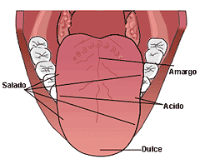
- El gusto nos permite distinguir el sabor de todo lo que comemos o chupamos. Muchas veces actúa conjuntamente con el olfato.
- El órgano del gusto es la lengua, concretamente las papilas gustativas que la recubren.
- Las papilas gustativas son esos granitos que tenemos en la lengua, las papilas transmiten los sabores al nervio gustativo y éste envía la información al cerebro.
- Los cuatro sabores básicos son: dulce, salado, ácido y amargo.
- Para poder apreciar bien los sabores han de estar mezclado en agua o saliva.

